https://southfront.org/us-marine-corps-officer-expresses-admiration/
[traduction automatique Google]

AOÛT 2022

UN OFFICIER SUPÉRIEUR DU CORPS DES MARINES DES ÉTATS-UNIS EXPRIME SON ADMIRATION POUR LA MANIÈRE « RÉVOLUTIONNAIRE » DONT LA RUSSIE A MENÉ SA GUERRE EN UKRAINE
Par le Dr Leon Tressell

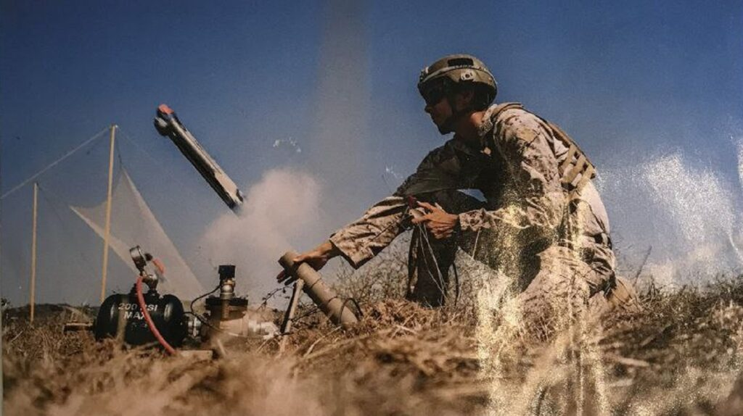
Les gens ordinaires en Occident qui lisent et écoutent les médias grand public sont orientés par une série de récits concernant la guerre en Ukraine. Apparemment, la Russie a perdu sa guerre en Ukraine depuis les premiers jours du conflit. La preuve, c’est que la Russie n’a apparemment pas réussi à conquérir Kiev et d’autres villes du nord dans les premières semaines du conflit. Au cours de sa tentative ratée de conquérir Kiev et d’autres villes du nord, les troupes russes ont commis de nombreux crimes de guerre en raison des attaques d’artillerie et de missiles qu’elles ont lancées sur les infrastructures civiles et les zones résidentielles. Pour compliquer les choses, les forces armées russes ont subi des pertes stupéfiantes, des taux de désertion élevés et ses généraux sont un ensemble d’imbéciles maladroits qui ne pouvaient pas organiser une buvette dans une brasserie. Apparemment, ce n’est qu’une question de temps avant que les hordes russes maléfiques ne soient repoussées de l’autre côté de la frontière, la queue entre les jambes, en raison d’une combinaison de bravoure ukrainienne et d’armement occidental.
L’image qui a été présentée de la guerre en Ukraine est complètement en contradiction avec la réalité de la situation sur le terrain. Étonnamment, les informations qui soutiennent cette affirmation, qui sapent totalement les récits des médias occidentaux concernant la guerre, sont fournies par un article dans l’édition d’août de l’United States Marine Corps Gazette. Écrivant sous le pseudonyme de Marinus, un officier supérieur du corps des marines, fournit une analyse objective de la stratégie militaire russe depuis fin février. Cela sape totalement les récits fournis par les médias occidentaux et les politiciens pro-Washington.
Marinus observe comment la Russie a poursuivi trois campagnes militaires distinctes depuis le début de la guerre fin février 2022. Dans le nord, les troupes russes n’ont jamais tenté de capturer des villes telles que Kiev ou Kharkov, elles n’ont jamais tenté de convertir l’occupation temporaire en possession permanente. Leur but était d’agir comme une « grande tromperie » qui a conduit le gouvernement de Kiev à détourner de grandes forces de sa principale armée de campagne dans le Donbass. Cela a donné à l’armée russe le temps de déployer ses unités d’artillerie en grand nombre dans le Donbass, de sécuriser les réseaux de transport et d’accumuler de grandes quantités de munitions pour la longue campagne à venir.
Dans la campagne du sud, les forces armées russes « ont pris possession immédiatement de villes prenables ». Cela s’est accompagné d’une transformation politique en profondeur par laquelle les fonctionnaires russes ont pris le contrôle du gouvernement local et les banques ukrainiennes et les fournisseurs de téléphonie cellulaire ont été remplacés par des banques russes. Parallèlement à cela, les forces russes ont mené des raids dans les environs de la ville de Nikolaïev. Ces raids comme ceux autour des villes du nord ont forcé l’armée ukrainienne à envoyer des forces pour défendre Nikolaïev et Odessa qui, autrement, auraient pu être envoyées sur le principal théâtre d’opérations du Donbass.
Marinus a souligné comment ces raids russes dans le nord et le sud de l’Ukraine ont évité de lourds bombardements de zones civiles, ce qui contredit directement la propagande des médias occidentaux sur les attaques russes contre des zones civiles. Il note que cette tentative d’éviter les bombardements de zones civiles dans le nord « découlait d’un désir d’éviter de contrarier la population locale » qui soutenait le gouvernement de Kiev. Marinus affirme que dans le sud, les forces russes ont tenté de préserver la vie et les biens des communautés qui s’identifiaient comme « russes ».
Il observe comment l’utilisation russe de frappes de missiles guidés « a créé un certain nombre d’effets moraux favorables à l’effort de guerre russe ». Marinus souligne comment les frappes de missiles guidés russes se sont mises en quatre pour éviter les dommages collatéraux, c’est-à-dire les victimes civiles, par leur utilisation judicieuse de cibles militaires et la précision des missiles. Il note qu’à l’occasion, les frappes russes sur des « installations à double usage » telles que la tour de télévision principale de Kiev ont sapé les « avantages obtenus par la politique russe globale consistant à limiter les frappes de missiles à des cibles militaires évidentes ».
Dans l’est de l’Ukraine, dans la région du Donbass, les forces russes ont mené des bombardements « qui, en termes de durée et d’intensité, rivalisaient avec ceux des grands concours d’artillerie des guerres mondiales du XXe siècle ». Rendus possibles par la pénurie de lignes d’approvisionnement, ces bombardements intensifs dans le Donbass ont servi à trois fins. Tout d’abord, ils ont coincé l’infanterie ukrainienne dans leurs fortifications. Deuxièmement, ils ont infligé un grand nombre de victimes à la fois physiques et psychologiques. L’effet psychologique a conduit de nombreuses unités ukrainiennes soit à battre en retraite et à abandonner leurs positions, soit à refuser l’ordre d’attaquer. Troisièmement, lorsqu’ils sont menés pendant une période de temps suffisante, ces bombardements ont forcé les défenseurs à tirer parti de leurs tranchées ou à se rendre.
Marinus compare l’ampleur des bombardements russes dans le Donbass en comparant la lutte pour la ville de Popasna (18 mars au 7 mai 2022) à la bataille d’Iwo Jima (19 février au 26 mars 1945). À Iwo Jima, les marines américains ont mené une bataille féroce pour capturer huit miles carrés de terrain fortifié. À Popasna, les artilleurs russes ont bombardé l’infanterie ukrainienne dans leurs tranchées pendant huit semaines avant de se retirer après avoir subi de lourdes pertes.
Les opérations offensives de la Russie dans l’est de l’Ukraine ont été critiquées par beaucoup, à la fois pro-ukrainiennes et pro-russes, comme étant lentes et pesantes. Marinus oppose les opérations russes dans le Donbass à la guerre sur le front de l’Est pendant la 2e Guerre mondiale, où les forces allemandes et russes ont largement utilisé des chaudrons où les forces ennemies ont été encerclées, puis détruites ou forcées de se rendre. Il observe que :
« La liberté du désir de créer des chaudrons le plus rapidement possible a soulagé les Russes qui combattaient dans l’est de l’Ukraine de la nécessité de tenir un morceau de terrain particulier. Ainsi, face à une attaque ukrainienne déterminée, les Russes ont souvent retiré leurs unités de chars et d’infanterie du terrain contesté. De cette façon, ils ont tous deux réduit le danger pour leurs propres troupes et créé des situations, aussi brèves soient-elles, dans lesquelles les attaquants ukrainiens ont fait face à des obus et des roquettes russes sans bénéficier d’un abri. »
Ce point contredit également toute la propagande occidentale triomphante qui proclame des défaites majeures pour la Russie lorsque les forces ukrainiennes remportent des victoires tactiques mineures et que la Russie retire ses troupes d’une position. Le retrait russe de Snake Island en est un bon exemple.
Dans la dernière section de son article, Marinus souligne le contraste frappant entre les différents types de guerre menées par les forces russes dans différentes parties de l’Ukraine. Ils faisaient tous partie d’une grande stratégie globale dont l’objectif principal était de détruire les forces ukrainiennes dans le Donbass et de libérer les républiques populaires de Donetsk et de Lougansk du contrôle de Kiev.
Les trois objectifs clés de la Russie de « l’opération militaire spéciale », à savoir la protection de la RPD/RPL, la dénazification et la « démilitarisation » de l’Ukraine, nécessitaient « d’infliger de lourdes pertes aux formations ukrainiennes combattant dans le Donbass ». Marinus s’efforce de souligner qu’aucun de ces objectifs clés n’exigeait que les forces russes occupent des parties de l’Ukraine où la majorité de la population s’identifiait comme ukrainienne et soutenait le gouvernement de Kiev. Encore une fois, c’est un point perdu pour les soi-disant analystes militaires des médias occidentaux. Cependant, dans le sud de l’Ukraine, la campagne russe avait des objectifs politiques directs qui étaient d’incorporer des territoires habités par un grand nombre de Russes ethniques dans le « monde russe ».
En conclusion, cet officier supérieur de la marine déclare que la campagne militaire de la Russie doit beaucoup aux modèles de guerre soviétiques traditionnels. Cependant, il poursuit en exprimant son admiration pour la nature unique de la campagne militaire actuelle menée par les forces russes en Ukraine:
Dans le même temps, le programme de frappes de missiles exploitait une capacité qui n’était rien de moins que révolutionnaire. Qu’ils soient nouveaux ou anciens, cependant, ces efforts ont été menés de manière à démontrer une profonde appréciation des trois secteurs dans lesquels les guerres sont menées. C’est-à-dire que les Russes ont rarement oublié que, en plus d’être une lutte physique, la guerre est à la fois un combat mental et un argument moral.

EN SAVOIR PLUS SUR LE SUJET :
- L’Ukraine s’attendait à une invasion russe
- Les libéraux occidentaux agissent comme la police de la pensée de l’impérialisme américain quand il s’agit de la guerre en Ukraine
- Aperçu des attaques sanglantes des forces ukrainiennes contre des civils en République populaire de Donetsk le 4 août (18+)

Bataille pour la plus grande centrale nucléaire d’Europe

Attaques terroristes au milieu de batailles de position sur les lignes de front ukrainiennes

États-Unis Payer plus pour les victoires ukrainiennes

Le Pentagone a reconnu la fourniture de missiles AGM-88 HARM à l’Ukraine

